«Внимание – дети!»
На дороге целый день сильное движение,
Не остановить поток даже на мгновение.
Чтобы не случилось опасных столкновений,
Существуют - Правила Дорожного движения.
В рамках районной профилактической акции «Внимание – дети!» по обеспечению безопасности дорожного движения в нашем дошкольном учреждении была проведена большая работа.
В средней группе были проведены интересные и познавательные тематические занятия по ознакомлению дошкольников с правилами безопасности на дороге. Педагог рассказала о профилактике дорожно-транспортного травматизма, особое внимание старалась обратить на необходимость использования пешеходами светоотражающих элементов в одежде, напомнила о значимости и правильности применения. Для закрепления знаний у детей о дорожных знаках, правилах дорожного движения в средней группе «Улыбка» имеется уголок безопасности дорожного движения с наличием дорожных знаков.

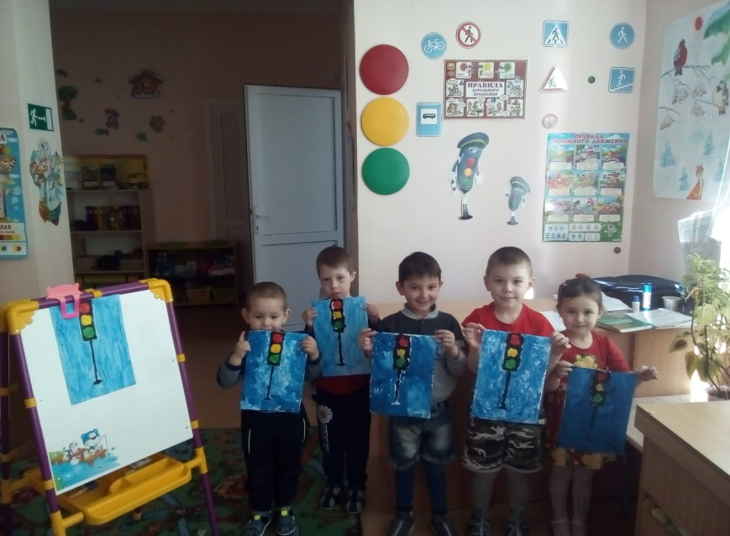
Воспитатель: Байбулатова Р.Ш.

